ОБЯЗАННОСТИ РОДИТЕЛЕЙ В ДЕТСКОМ САДУ
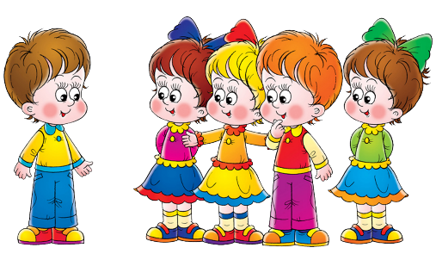
Приводить ребёнка аккуратно одетым и лично передавать его воспитателю и забирать!
Родители, помните! Воспитателям категорически запрещается отдавать детей лицам в нетрезвом состоянии, детям мл. школьного возраста, отпускать детей по просьбе родителей, отдавать детей незнакомым лицам без предупреждения родителей!
Решать все спорные вопросы в спокойной и деловой обстановке с указанием причин спора и привлечением администрации!
Родители, помните! Конфликтные ситуации должны разрешаться без детей.
Оказывать помощь в благоустройстве детского сада
Одевать детей по сезону и в соответствии с погодой!
Родители, помните! Чрезмерное укутывание или недостаточно тёплая одежда могут привести к заболеванию ребёнка!
Не приводить больного ребёнка в детский сад и своевременно сообщать о причинах непосещения ребёнком по телефону детского сада.
Родители, помните! Если ребёнок не посещает детский сад три дня и более, то он принимается в детский сад только с медицинской справкой!
Своевременно вносить плату за содержание ребёнка в детском саду

